**Abonnement aankopen in “My Wellness “ app.**

1. **Open de app op uw telefoon**



1. **Klik op zie alles ( bij rode pijl)**

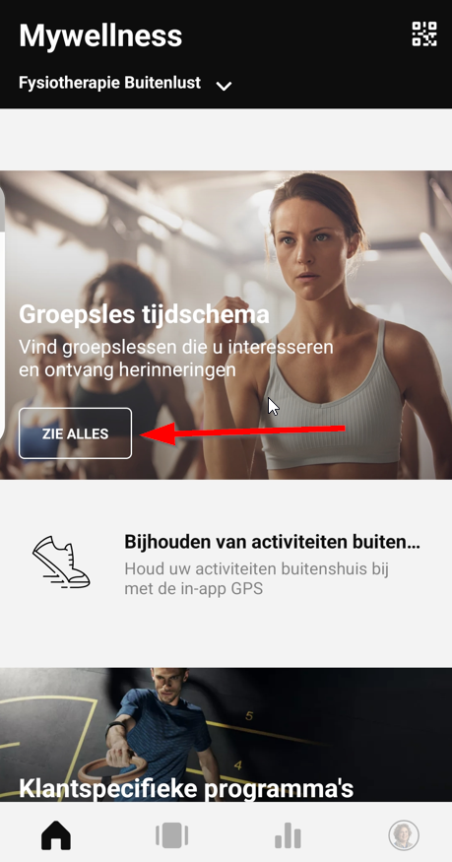

1. **Kies de juiste dag en juiste groep/ fitness en klik op reserveren**

1. **Kies het gewenste abonnement ( maand, kwartaal of jaar)**

1. **Kies bij betaalmethode voor kaart ( creditcard ) of bank**

1. **Scroll naar beneden en klik op kopen ( buy)**

1. **Vul eenmalig je (bank) gegevens in en klik op save / opslaan. Het duurt een aantal dagen voor je betaling verwerkt is. Hierna kun je een plek reserveren voor vrije FysioSport of groepssport.**

1. **Ga hiervoor naar het beginscherm, klik op zie alles en reserveer de juiste dag en tijd om te sporten.**



**Mocht u er niet uitkomen dan helpen wij u graag verder.**

**Team Fysiotherapie Buitenlust**